Nom : _________________ /16 Date : ____________________

/4 1. Nommer deux types de dispositifs de sécurité et leur fonctionnement.

/1 2. Indique quel objet va avoir la plus grande quantité de mouvement et lequel va avoir la plus petite quantité de mouvement.
a) Lisa Simpson qui fait la bicyclette b) un autobus d’école
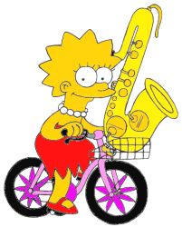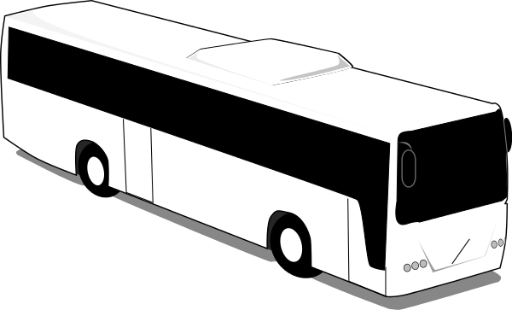
/4 3. Détermine les quantités de mouvement des objets suivants.
a) b)
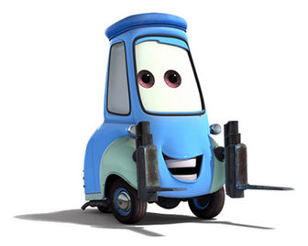
Masse = 15 kg Masse = 750 kg
Vitesse = 160 km/h Vitesse = 60 km/h

/4 4. Détermine les variables qui manquent.
a) Une coureur de marathon a une quantité de mouvement de 1 300 kg*km/h et pèse 65 kg. Détermine la vitesse qu’il court. (2)

b) Une balle de baseball lancé a une quantité de mouvement de 19,88 kg*km/h et voyage à une vitesse de 140 km/h. Détermine la masse de la balle de baseball. (2)

/1 5. Un statue en avant d’un édifice pèse 1650 kg, détermine sa quantité de mouvement.

/2 6. Pourquoi l’œuf qui frappe le drap (bed sheet) ne brise-t-il pas ? Explique en tenant compte de ce que tu as appris au sujet de l’impulsion.

